**Assignment 1**

Q1>

import java.util.*;

public class First {

    public static void main(String[] args) {

        System.out.println("This is My First Java Programme");

        System.out.println("This is My First Java Programme");

        System.out.println("This is My First Java Programme");

        System.out.println("This is My First Java Programme");

        System.out.println("This is My First Java Programme");

    }

}

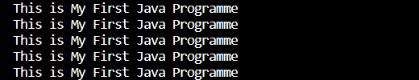

Q2>

import java.util.Scanner;

class EvenOrOdd

{

    public static void main(String[]args)

    {

        Scanner sc=new Scanner(System.in);

        int n;

        System.out.println("enter a number");

        n=sc.nextInt();

        if(n%2==0)

        {

            System.out.println("Even Number");

        }

        else

        {

            System.out.println("Odd Number");

        }

    }

}

 

Q3>

import java.util.Scanner;

class EvenOrOdd

{

    public static void main(String[]args)

    {

        Scanner sc=new Scanner(System.in);

        int n;

        System.out.println("enter a number");

        n=sc.nextInt();

        if(n%2==0)

        {

            System.out.println("Even Number");

        }

        else

        {

            System.out.println("Odd Number");

        }

    }

}



Q4>

import java.util.Scanner;

class GcdAndLcm

{

    public static void main(String []Args)

    {

        Scanner sc= new Scanner(System.in);

        int a,tempa,tempb,b,rem;

        System.out.println("enter 2 numbers: ");

        a=sc.nextInt();

        b=sc.nextInt();

        tempa=a;

        tempb=b;

        while(b!=0)

        {

            rem=a%b;

            a=b;

            b=rem;

        }

        System.out.println("GCD: "+a+"\nLCM: "+(tempa*tempb)/a);

    }

}

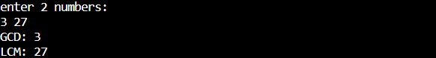

Q5>

import java.util.Scanner;

class GcdAndLcm

{

    public static void main(String []Args)

    {

        Scanner sc= new Scanner(System.in);

        int a,tempa,tempb,b,rem;

        System.out.println("enter 2 numbers: ");

        a=sc.nextInt();

        b=sc.nextInt();

        tempa=a;

        tempb=b;

        while(b!=0)

        {

            rem=a%b;

            a=b;

            b=rem;

        }

        System.out.println("GCD: "+a+"\nLCM: "+(tempa*tempb)/a);

    }

}

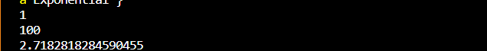

Q6>

import java.util.Scanner;

class Sinx

{

    public static void main(String args[])

    {

        int n,i;

        double x;

        System.out.println("Enter the x-");

        Scanner ab=new Scanner(System.in);

        x=ab.nextDouble();

        x=(x*3.14159)/180.0;

        System.out.println("Enter the n-");

        Scanner cd=new Scanner(System.in);

        n=cd.nextInt();

        double sum=x,term=x;

        for(i=1;i<=n;i++)

        {

            term=-(term*x*x)/((2*i)*(2*i+1));

            sum+=term;

        }

        System.out.print("Sin "+ x*180/3.14159

        +" is: "+ sum);

    }

}

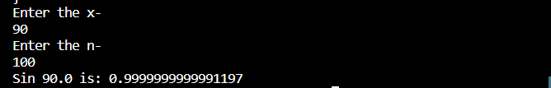

Q7>

import java.util.*;

public class PrimeBetween {

    public static void main(String[] args) {

        int i,flag,j;

        for(i=37;i<=129;i++)

        {

            flag=1;

            for(j=2;j<=(int)Math.sqrt(i);j++)

                if(i%j==0)

                {

                    flag=0;

                    break;

                }

            if(flag==1)

                System.out.print(i+"\t");

        }

        System.out.println();

    }

}



Q8>

class Pattern1

{

    public static void main(String []args)

    {

        int n=5;

        for(int i=1;i<=5;i++)

        {

            for(int j=1;j<=i;j++)

            {

                System.out.print(j+" ");

            }

            System.out.print("\n");

        }

    }

}

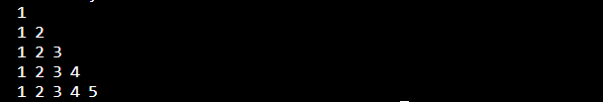

Q9>

    class PrintTriangle

    {

        public static void main(String []args)

        {

        int n=5;

        for (int i=0; i<n; i++)

        {

            for (int j=n-i; j>1; j--)

            {

                System.out.print(" ");

            }

            for (int j=0; j<=i; j++ )

            {

                System.out.print("* ");

            }

            System.out.println();

        }

        }

    }

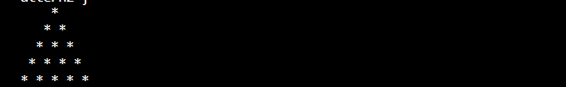

Q10>

import java.util.Scanner;

class CoPrime

{

    public static void main(String args[])

    {

        Scanner sc=new Scanner(System.in);

        int n=sc.nextInt(),rem,a,b;

        for(int i=1;i<n;i++)

        {

            a=i;

            b=n;

            while(b!=0)

            {

                rem=a%b;

                a=b;

                b=rem;

            }

            if(a==1)

            {

                System.out.println("("+i+","+n+")");

            }

        }

    }

}

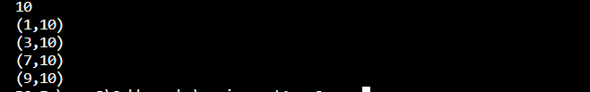

Q11>

import java.util.*;

public class CoPrimePair {

    public static void main(String[] args) {

        Scanner sc=new Scanner(System.in);

        int n,a,b,i,j,flag,k;

        System.out.println("enter the number");

        n=sc.nextInt();

        for(i=1;i<=n/2;i++)

            for(j=i+1;j<=n/2;j++)

            {

                flag=1;

                for(k=2;k<=i;k++)

                    if(i%k==0 && j%k==0)

                    {

                        flag=0;

                        break;

                    }

                if(flag==1)

                {

                    a=i;

                    b=j;

                    if(a*b==n)

                        System.out.println("("+a+","+b+")");

                }

            }

    }

}

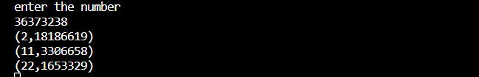

Q12>

import java.util.*;

public class factors {

    public static void main(String[] args) {

        Scanner sc=new Scanner(System.in);

        int n,i;

        System.out.println("enter a number");

        n=sc.nextInt();

        for(i=1;i<=n;i++)

        {

            if(n%i==0)

                System.out.println(i);

        }

    }

}

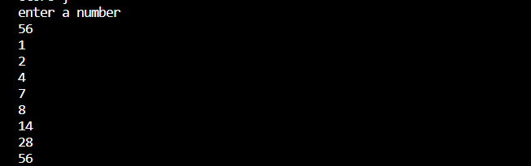

Q13>

import java.util.Scanner;

class ReverseNumber

{

    public static void main(String []Args)

    {

        Scanner sc=new Scanner(System.in);

        int a,rev=0;

        a=sc.nextInt();

        while(a>0)

        {

            rev=(rev*10)+(a%10);

            a/=10;

        }

        System.out.print(rev);

    }

}



Q14>

import java.util.Scanner;

class ArmstrongNumber

{

    public static void main(String []args)

    {

        int n,sum=0,temp,a;

        Scanner sc=new Scanner(System.in);

        n=sc.nextInt();

        temp=n;

        while(temp>0)

        {

            a=temp%10;

            sum+=a*a*a;

            temp/=10;

        }

        if(sum==n)

        {

            System.out.print("Yes Armstrong Number");

        }

        else

        {

            System.out.print("Not a Armstrong Number");

        }

    }

}



**Assignment 2**

Q1>

import java.util.Scanner;

class LinearSearch

{

    public static void main(String []args)

    {

        System.out.println("Enter the no of integers");

        Scanner sc=new Scanner(System.in);

        int num,i,search;

        num=sc.nextInt();

        int []arr=new int[num];

        System.out.println("Enter the integers");

        for(i=0;i<num;i++)

            arr[i]=sc.nextInt();

        System.out.println("Enter the integer  you want to search for");

        search=sc.nextInt();

        for(i=0;i<num;i++)

        {

            if(arr[i]==search)

                break;

        }

        if(i<num)

            System.out.println("element found at index "+i);

        else

            System.out.println("element not found !!");

    }

}

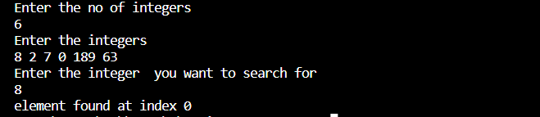

Q2>

import java.util.Scanner;

class DistinctIntegers

{

    public static void main(String []args)

    {

        int []arr=new int[20];

        int []pos=new int[20];

        int []neg=new int[20];

        int []zero=new int[20];

        int []even=new int[20];

        int []odd=new int[20];

        int i,j=0,k=0,l=0,m=0,n=0;

        Scanner sc=new Scanner(System.in);

        System.out.println("Enter the integers");

        for(i=0;i<20;i++)

        {

            arr[i]=sc.nextInt();

            if(arr[i]>0)

                pos[j++]=arr[i];

            if(arr[i]<0)

                neg[k++]=arr[i];

            if(arr[i]==0)

                zero[l++]=arr[i];

            if(arr[i]%2==0)

                even[m++]=arr[i];

            if(arr[i]%2==1)

                odd[n++]=arr[i];

        }

        System.out.print("positive num are ");

        for(i=0;i<j;i++)

        {

            System.out.print(pos[i]+" ");

        }

        System.out.println();

        System.out.print("negetive num are ");

        for(i=0;i<k;i++)

        {

            System.out.print(neg[i]+" ");

        }

        System.out.println();

        System.out.print("zero are ");

        for(i=0;i<l;i++)

        {

            System.out.print(zero[i]+" ");

        }

        System.out.println();

        System.out.print("even num are ");

        for(i=0;i<m;i++)

        {

            System.out.print(even[i]+" ");

        }

        System.out.println();

        System.out.print("odd num are ");

        for(i=0;i<n;i++)

        {

            System.out.print(odd[i]+" ");

        }

    }

}

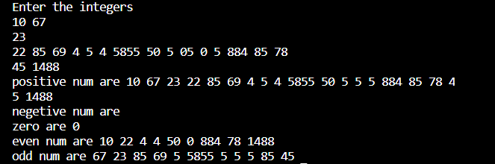

Q3>

import java.util.Scanner;

class MaxAndMin

{

    public static void main(String []args)

    {

        System.out.println("Enter the no of integers");

        Scanner sc=new Scanner(System.in);

        int num,i,max,min;

        num=sc.nextInt();

        int []arr=new int[num];

        System.out.println("Enter the integers");

        for(i=0;i<num;i++)

        {

            arr[i]=sc.nextInt();

        }

        max=arr[0];

        min=arr[0];

        for(i=0;i<num;i++)

        {

            if(arr[i]>max)

                max=arr[i];

            if(arr[i]<min)

                min=arr[i];

        }

        System.out.println("maximum element is "+max+ " And minimum element is "+min);

    }

}

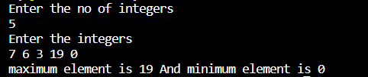

**Q4>**

import java.util.Scanner;

class Sort

{

    public static void main(String args[])

    {

        Scanner in=new Scanner(System.in);

        System.out.print("Enter the size of the array");

        int n=in.nextInt();

        int a[]=new int[n];

        System.out.print("Enter the elements of the array");

        int i,j,t;

        for(i=0;i<n;i++)

        {

            a[i]=in.nextInt();

        }

        for(i=0;i<n;i++)

        {

            for(j=i+1;j<n;j++)

            {

                if(a[i]>a[j])

                {

                    t=a[i];

                    a[i]=a[j];

                    a[j]=t;

                }

            }

        }

        System.out.println("Sorted array is:");

        for(i=0;i<n;i++)

        {

            System.out.print(a[i]+" ");

        }

    }

}

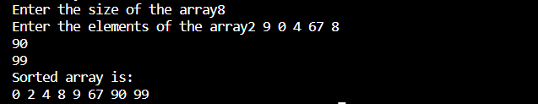

**Q5>**

import java.util.Scanner;

class RemoveDuplicate

{

    public static void main(String []args)

    {

        Scanner sc=new Scanner(System.in);

        int num,i,j,temp;

        System.out.println("Enter the no of integers");

        num=sc.nextInt();

        int []arr=new int[num];

        num=arr.length;

        int h=arr.length-1;

        System.out.println("Enter the integers");

        for(i=0;i<num;i++)

            arr[i]=sc.nextInt();

        System.out.println("Array is");

        for(i=0;i<num;i++)

        {

            System.out.print(arr[i]+" ");

        }

        for(i=0;i<num;i++)

        {

            for(j=i+1;j<=h;j++)

            {

                if(arr[i]==arr[j])

                {

                    temp=arr[j];

                    arr[j]=arr[h];

                    arr[h]=temp;

                    h--;

                }

            }

        }

        System.out.print("\nAfter removing duplicates the array is ");

        for(i=0;i<=h;i++)

            System.out.print(arr[i]+" ");

    }

}

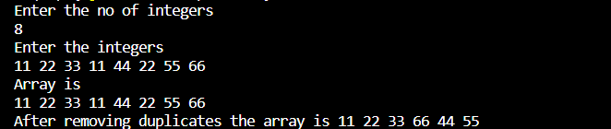

**Q6>**

import java.util.Scanner;

class MatchedPair

{

    public static void main(String []args)

    {

        System.out.println("Enter the no of integers");

        Scanner sc=new Scanner(System.in);

        int num,i,search,j;

        num=sc.nextInt();

        int []arr=new int[num];

        System.out.println("Enter the integers");

        for(i=0;i<num;i++)

        {

            arr[i]=sc.nextInt();

        }

        System.out.println("Enter the sum you want to search for");

        search=sc.nextInt();

        for(i=0;i<num;i++)

        {

            for(j=0;j<num;j++)

            {

                if(i+j==search)

                {

                    System.out.println(i+"+"+j+"="+search);

                }

            }

        }

    }

}

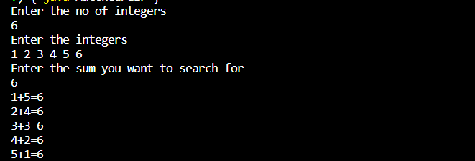

**Q7>**

import java.util.*;

class MeanStd

{

    public static void main(String args[])

    {

        Scanner in=new Scanner(System.in);

        int a[]=new int[100];

        int i,s=0;

        double mean,sq=0,std;

        for(i=0;i<100;i++)

        {

            a[i]=new Random().nextInt(100);

        }

        for(i=0;i<100;i++)

        {

            s=s+a[i];

        }

        mean=s/100.0;

        for(i=0;i<100;i++)

        {

            sq+=(a[i]-mean)*(a[i]-mean);

        }

        std=Math.sqrt(sq/100.0);

        System.out.println("Mean="+mean);

        System.out.println("Standard Deviation="+std);

    }

}



**Q8>**

import java.util.*;

class Permutation

{

    void permute(int a[],int l,int r,int n)

    {

        if(l==r)

            display(a,n);

        else

        {

            for(int i=l;i<=r;i++)

            {

                a=swap(a,l,i);

                permute(a,l+1,r,n);

                a=swap(a,l,i);

            }

        }

    }

    int [] swap(int a[],int i,int j)

    {

        int t;

        t=a[i];

        a[i]=a[j];

        a[j]=t;

        return a;

    }

    void display(int a[],int n)

    {

        System.out.print(a[0]);

        for(int i=1;i<n;i++)

            System.out.print(","+a[i]);

        System.out.println();

    }

    public static void main(String args[])

    {

        Scanner in=new Scanner(System.in);

        System.out.println("Enter the size of the array");

        int n=in.nextInt();

        int a[]=new int[n];

        System.out.println("Enter the elements of the array");

        int i;

        for(i=0;i<n;i++)

        {

            a[i]=in.nextInt();

        }

        System.out.println("Possible permutations of the given array:");

        Permutation ob=new Permutation();

        ob.permute(a,0,n-1,n);

    }

}

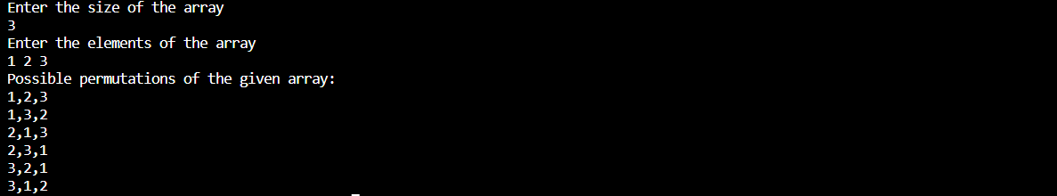

**Q10>**

import java.util.Scanner;

class initMatrix

{

   public static void main(String args[])

   {

       int row1,col1,i,j;

       int a1[][] = new int[10][10];

       Scanner in = new Scanner(System.in);

       System.out.print("Enter the no. of rows of matrix : ");

       row1 = in.nextInt();

       System.out.print("Enter the no. of columns of matrix : ");

       col1 = in.nextInt();

       System.out.println("Enter the array elements of matrix : ");

       for(i=0;i<row1;i++)

       {

           for(j=0;j<col1;j++)

           {

               a1[i][j] = in.nextInt();

           }

       }

       System.out.println("The matrices is : ");

       for(i=0;i<row1;i++)

       {

           for(j=0;j<col1;j++)

           {

               System.out.print(a1[i][j]+ "  ");

           }

           System.out.println( );

       }

   }

}

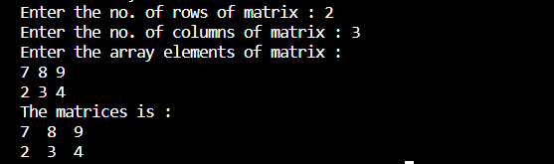

**Q11>**

import java.util.Scanner;

public class AddMatrices

{

   public static void main(String args[])

   {

       int row1,col1,row2,col2,i,j;

       int a1[][] = new int[10][10];

       int a2[][] = new int[10][10];

       int sum[][] = new int[10][10];

       Scanner in = new Scanner(System.in);

       System.out.print("Enter the no. of rows of matrix 1: ");

       row1 = in.nextInt();

       System.out.print("Enter the no. of columns of matrix 1: ");

       col1 = in.nextInt();

       System.out.println("Enter the array elements of matrix 1: ");

       for(i=0;i<row1;i++)

       {

           for(j=0;j<col1;j++)

           {

               a1[i][j] = in.nextInt();

           }

       }

       System.out.print("Enter the no. of rows of matrix 2: ");

       row2 = in.nextInt();

       System.out.print("Enter the no. of columns of matrix 2: ");

       col2 = in.nextInt();

       System.out.println("Enter the array elements of matrix 2: ");

       for(i=0;i<row2;i++)

       {

           for(j=0;j<col2;j++)

           {

               a2[i][j] = in.nextInt();

           }

       }

       if(row1==row2&&col1==col2)

       {

           for(i=0;i<row1;i++)

           {

               for(j=0;j<col1;j++)

               {

                   sum[i][j] = a1[i][j]+a2[i][j];

               }

           }

       }

       System.out.println("The sum of both matrices is : ");

       for(i=0;i<row1;i++)

       {

           for(j=0;j<col1;j++)

           {

               System.out.print(sum[i][j]+ "  ");

           }

           System.out.println( );

       }

   }

}

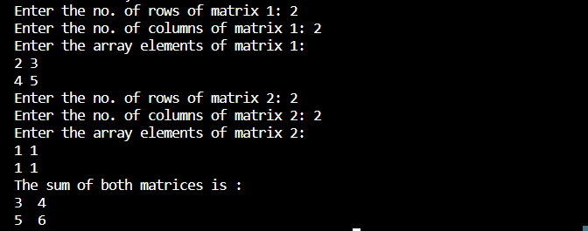

**Q12>**

import java.util.*;

public class multiply {

    public static void main(String[] args)

    {

        Scanner sc=new Scanner(System.in);

        int row1,col1,row2,col2,i,j,k,s;

        System.out.println("enter the number of rows and columns of 1st matrix");

        row1=sc.nextInt();

        col1=sc.nextInt();

        int arr1[][]=new int[row1][col1];

        System.out.println("enter the elements:");

        for(i=0;i<row1;i++)

            for(j=0;j<col1;j++)

                arr1[i][j]=sc.nextInt();

        System.out.println("enter the number of rows and columns of 2nd matrix");

        row2=sc.nextInt();

        col2=sc.nextInt();

        int arr2[][]=new int[row2][col2];

        System.out.println("enter the elements:");

        for(i=0;i<row2;i++)

            for(j=0;j<col2;j++)

                arr2[i][j]=sc.nextInt();

        if(col1!=row2)

        {

            System.out.println("multiplication is not possible");

            System.exit(0);

        }

        int arr3[][]=new int[row1][col2];

        System.out.println("after multiplication: ");

        for(i=0;i<row1;i++)

            for(j=0;j<col2;j++)

            {

                s=0;

                for(k=0;k<row2;k++)

                    s+=arr1[i][k]*arr2[k][j];

                arr3[i][j]=s;

            }

        for(i=0;i<row1;i++)

        {

            for(j=0;j<col2;j++)

            {

                System.out.print(arr3[i][j]+" ");

            }

                System.out.println();

        }

    }

}

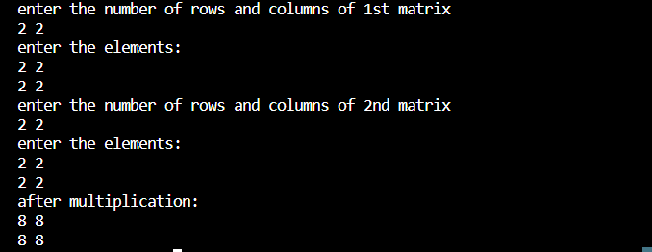

**Assignment 3**

**Q1>**

import java.util.Scanner;

class Point

{

    double x,y;

    Point()

    {

        this.x=0.0;

        this.y=0.0;

    }

    Point(double x,double y)

    {

        this.x=x;

        this.y=y;

    }

    void display()

    {

        System.out.println("("+x+","+y+")");

    }

    void isCollinear(Point a,Point b,Point c)

    {

        if(((b.y-a.y)/(b.x-a.x))==((c.y-b.y)/(c.x-b.x)) && ((c.y-b.y)/(c.x-b.x))==((c.y-a.y)/(c.x-a.x)))

        {

                System.out.println("Yes Collinear");

        }

        else

        {

            System.out.println("Not Collinear");

        }

    }

}

class Driver1

{

    public static void main(String []args)

    {

        Scanner sc=new Scanner(System.in);

            double a,b,c,d,e,f;

            System.out.println("Enter The First Point");

            a=sc.nextDouble();

            b=sc.nextDouble();

            System.out.println("Enter The Second Point");

            c=sc.nextDouble();

            d=sc.nextDouble();

            System.out.println("Enter The Third Point");

            e=sc.nextDouble();

            f=sc.nextDouble();

            Point c1=new Point(a,b);

            Point c2=new Point(c,d);

            Point c3=new Point(e,f);

            Point c4=new Point();

            System.out.println(" The First Point is");

            c1.display();

            System.out.println(" The Second Point is");

            c2.display();

            System.out.println(" The Third Point is");

            c3.display();

            c4.isCollinear(c1,c2,c3);

    }

}

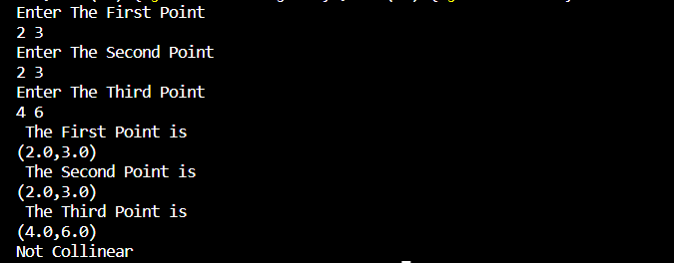

**Q2>**

import java.util.Scanner;

class Box

{

    double height,length,breadth;

    Box()

    {

        this.length=0.0;

        this.breadth=0.0;

        this.height=0.0;

    }

    Box(double x,double y,double z)

    {

        this.length=x;

        this.breadth=y;

        this.height=z;

    }

    void display()

    {

        System.out.println("Length,breadth And height are "+length+" "+breadth+" "+height);

    }

    void Volume(Box a)

    {

        System.out.print("The Volume is "+a.length*a.breadth*a.height);

    }

}

class Driver2

{

    public static void main(String []args)

    {

        Scanner sc=new Scanner(System.in);

            double a,b,c;

            System.out.println("Enter The Length");

            a=sc.nextDouble();

            System.out.println("Enter The Breadth");

            b=sc.nextDouble();

            System.out.println("Enter The Height");

            c=sc.nextDouble();

            Box B1=new Box(a,b,c);

            Box B2=new Box();

            B1.display();

            B2.Volume(B1);

    }

}

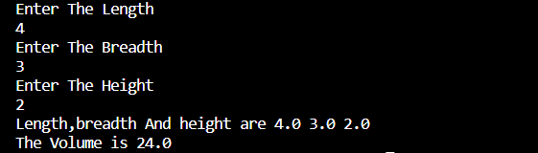

**Q3>**

import java.util.Scanner;

class ComplexNumber

{

    double real,img;

    ComplexNumber()

    {

        this.real=0.0;

        this.img=0.0;

    }

    ComplexNumber(double real,double img)

    {

        this.real=real;

        this.img=img;

    }

    void display()

    {

        System.out.println(real+" + "+img+"j");

    }

    void addition(ComplexNumber a,ComplexNumber b)

    {

        real=a.real+b.real;

        img=a.img+b.img;

    }

    void Subtraction(ComplexNumber a,ComplexNumber b)

    {

        real=a.real-b.real;

        img=a.img-b.img;

    }

    void Multiplication(ComplexNumber a,ComplexNumber b)

    {

        real=a.real*b.real-a.img*b.img;

        img=a.real*b.img+a.img*b.real;

    }

    void Division(ComplexNumber a,ComplexNumber b)

    {

        real=(a.real*b.real+a.img*b.img)/((b.real*b.real)+(b.img*b.img));

        img=(-(a.real*b.img)-(a.img*b.real))/((b.real*b.real)+(b.img*b.img));

    }

}

class Driver

{

        public static void main(String []args)

        {

            Scanner sc=new Scanner(System.in);

            double a,b,c,d;

            System.out.println("Enter The First Complex Number");

            a=sc.nextDouble();

            b=sc.nextDouble();

            System.out.println("Enter The Second Complex Number");

            c=sc.nextDouble();

            d=sc.nextDouble();

            ComplexNumber c1=new ComplexNumber(a,b);

            ComplexNumber c2=new ComplexNumber(c,d);

            System.out.println(" The First Complex Number is");

            c1.display();

            System.out.println(" The Second Complex Number is");

            c2.display();

            ComplexNumber c3=new ComplexNumber();

            ComplexNumber c4=new ComplexNumber();

            ComplexNumber c5=new ComplexNumber();

            ComplexNumber c6=new ComplexNumber();

            c3.addition(c1,c2);

            System.out.println("After Addition The Complex Number is");

            c3.display();

            c4.Subtraction(c1,c2);

            System.out.println("After Subtraction The Complex Number is");

            c4.display();

            c5.Multiplication(c1,c2);

            System.out.println("After Multiplication The Complex Number is");

            c5.display();

            c6.Division(c1,c2);

            System.out.println("After Division The Complex Number is");

            c6.display();

        }

}

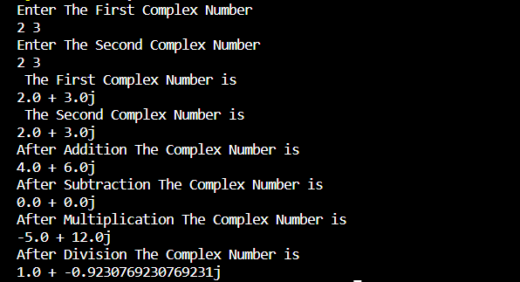

**Q4>**

class Time

{

    int hour,min,sec;

    Time()

    {

        hour=0;

        min=0;

        sec=0;

    }

    Time(int a,int b,int c)

    {

        hour=a;

        min=b;

        sec=c;

    }

    void display()

    {

        System.out.println(hour+":"+min+":"+sec);

    }

    void addTime(Time a,Time b)

    {

        hour=a.hour+b.hour;

        min=a.min+b.min;

        sec=a.sec+b.sec;

        if(sec>=60)

        {

            min++;

            sec=sec%60;

        }

        if(min>=60)

        {

            hour++;

            min=min%60;

        }

    }

}

class Driver4

{

    public static void main(String []args)

    {

        Time a=new Time(1,34,56);

        Time b=new Time(3,56,43);

        Time c=new Time();

        a.display();

        b.display();

        c.addTime(a,b);

        c.display();

    }

}



**Q5>**

import java.util.Scanner;

class BankAccount

{

    int accountNumber;

    double accBalance;

    String accHolderName,accType;

    BankAccount()

    {

        accountNumber=0;

        accBalance=0.0;

        accHolderName=null;

        accType=null;

    }

    BankAccount(int accountNumber,double accBalance,String accHolderName,String accType)

    {

        this.accountNumber=accountNumber;

        this.accBalance=accBalance;

        this.accHolderName=accHolderName;

        this.accType=accType;

    }

    void displayAccountDetails()

    {

        System.out.println("Account Number-"+accountNumber);

        System.out.println("Account-Holder Name-"+accHolderName);

        System.out.println("Account balance-"+accBalance);

        System.out.println("Account type-"+accType);

    }

    void withdraw(double a)

    {

        accBalance-=a;

        System.out.println("Updated Account balance-"+accBalance);

    }

    void deposit(double a)

    {

        accBalance+=a;

        System.out.println("Updated Account balance-"+accBalance);

    }

}

class Driver5

{

    public static void main(String []args)

    {

        Scanner sc=new Scanner(System.in);

        int accountNumber;

        double accBalance,x;

        String accHolderName,accType;

        System.out.println("enter account number");

        accountNumber=sc.nextInt();

        System.out.println("enter account holder name");

        sc.nextLine();

        accHolderName=sc.nextLine();

        System.out.println("enter the balanc");

        accBalance=sc.nextDouble();

        System.out.println("enter account type");

        accType=sc.next();

        BankAccount a=new BankAccount(accountNumber,accBalance,accHolderName,accType);

        a.displayAccountDetails();

        System.out.println("Withdraw Amount-");

        x=sc.nextDouble();

        a.withdraw(x);

        System.out.println("Deposit Amount-");

        x=sc.nextDouble();

        a.deposit(x);

        a.displayAccountDetails();

    }

}

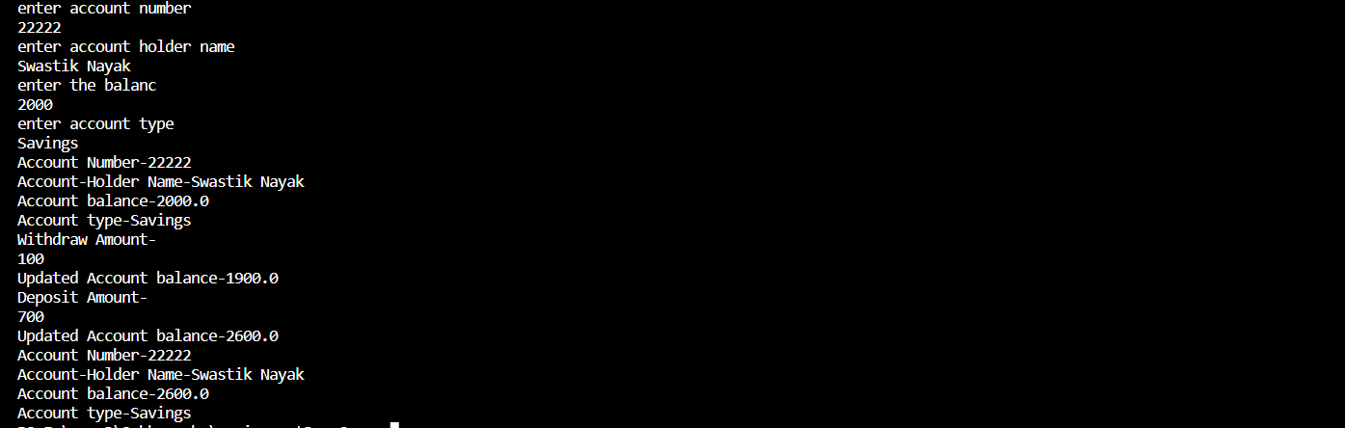

**Q6>**

import java.util.Scanner;

class Stack

{

    int []stack=new int[10];

    int top;

    Stack()

    {

        top=-1;

    }

    void push(int x)

    {

        if(top==10)

        {

            System.out.println("Stack OverFlow");

            return;

        }

        top++;

        stack[top]=x;

    }

    void pop()

    {

        if(top==-1)

        {

            System.out.println("Stack UnderFlow");

            return;

        }

        System.out.println("popped Element is "+stack[top--]);

    }

    void display()

    {

        while(top>=0)

        {

            System.out.println(stack[top--]);

        }

    }

}

class Driver6

{

    public static void main(String []args)

    {

        Scanner sc=new Scanner(System.in);

        int x;

        Stack a=new Stack();

        System.out.println("Push The Elements-");

        x=sc.nextInt();

        a.push(x);

        x=sc.nextInt();

        a.push(x);

        x=sc.nextInt();

        a.push(x);

        x=sc.nextInt();

        a.push(x);

        a.pop();

        a.pop();

        a.pop();

        System.out.println("Elements in Stack are-");

        a.display();

    }

}

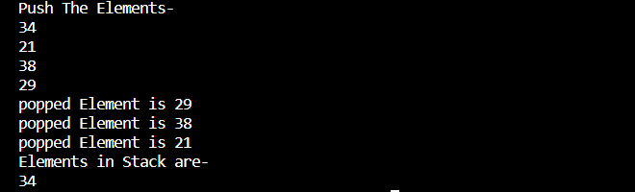

**Q7>**

import java.util.Scanner;

class Student

{

    String studName,studBranch,studCollegeName;

    int studRoll;

    int []Marks=new int [5];

    Student()

    {

        studName=null;

        studRoll=0;

        for(int i=0;i<5;i++)

            Marks[i]=0;

        studBranch=null;

        studCollegeName=null;

    }

    Student(String studName,int  studRoll,int arr[],String studBranch,String studCollegeName)

    {

        this.studName=studName;

        this.studRoll=studRoll;

        Marks=arr.clone();

        this.studBranch=studBranch;

        this.studCollegeName=studCollegeName;

    }

    void Display()

    {

        System.out.println("Student Name-"+studName);

        System.out.println("Roll Number-"+studRoll);

        System.out.print("Marks-");

        for(int i=0;i<5;i++)

            System.out.print(Marks[i]+" ");

        System.out.println();

        System.out.println("Student Branch-"+studBranch);

        System.out.println("Student College-"+studCollegeName);

    }

}

class Driver7

{

    public static void main(String []args)

    {

        String studName,studBranch,studCollegeName;

        int studRoll;

        int []Marks=new int [5];

        Scanner sc=new Scanner(System.in);

        Student s[]=new Student[2];

        for(int j=0;j<2;j++)

        {

            System.out.println("Enter roll");

            studRoll=sc.nextInt();

            System.out.println("Enter marks of five subject");

            for(int i=0;i<5;i++)

                Marks[i]=sc.nextInt();

            System.out.println("Enter branch");

            studBranch=sc.next();

            System.out.println("Enter name");

            sc.nextLine();

            studName=sc.nextLine();

            System.out.println("Enter college name");

            studCollegeName=sc.nextLine();

            s[j]=new Student(studName,studRoll,Marks,studBranch,studCollegeName);

        }

        for(int j=0;j<2;j++)

            s[j].Display();

    }

}

**0**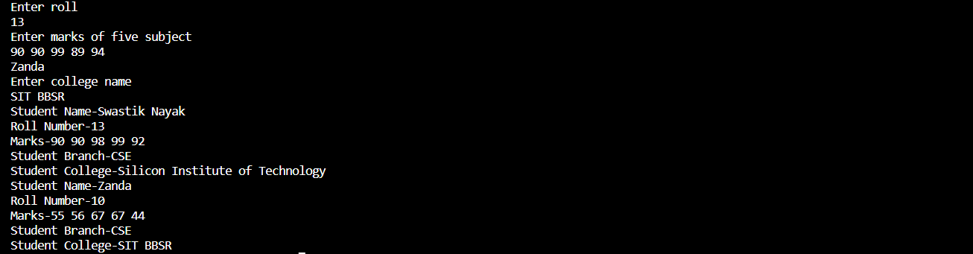

**Q8>**

import java.util.*;

class Employee

{

    private String empName;

    private float basicSal, da, hra;

    private int empNumber;

    Employee()

    {

        this.empName = null;

        this.basicSal = 0;

        this.da = 0;

        this.hra = 0;

        this.empNumber = 0;

    }

    Employee(String empName, float basicSal, float da, float hra, int empNumber)

    {

        this.empName = empName;

        this.basicSal = basicSal;

        this.da = da;

        this.hra = hra;

        this.empNumber = empNumber;

    }

    float calGrossSal(Employee e)

    {

        return basicSal+da+hra;

    }

    void showEmployeeDetails(Employee e)

    {

        System.out.println("Employee Name : "+empName);

        System.out.println("Employee No. = "+empNumber);

        float grossSal =calGrossSal(e);

        System.out.println("Gross Salary = "+grossSal);

    }

}

class Driver8

{

    public static void main(String args[])

    {

        Scanner in = new Scanner(System.in);

        String empName;

        float basicSal, da, hra;

        int empNumber;

        System.out.println("Enter the employee details");

        System.out.println("Enter the Name");

        empName = in.nextLine();

        System.out.println("Enter the Employee No.");

        empNumber = in.nextInt();

        System.out.println("Enter the basic salary, DA and HRA");

        basicSal = in.nextInt();

        da = in.nextInt();

        hra = in.nextInt();

        Employee e = new Employee(empName, basicSal, da, hra, empNumber);

        e.showEmployeeDetails(e);

    }

}

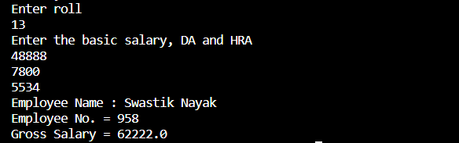

**Assignment 4**

**Q1>**

import java.util.Scanner;

class Student

{

     int studentId;

    static int ID=549;

    char studentType;

    String studentName;

    String firstName,lastName;

    Student()

    {

        ID++;

        studentId=ID;

        studentType='\u0000';

        studentName=null;

    }

    Student(char sType,String Fname,String Lname)

    {

        ID++;

        studentId=ID;

        studentType=sType;

        studentName=Fname+" "+Lname;

    }

    void displayDetails(Student S1)

    {

        System.out.println("Student Id-"+S1.studentId);

        System.out.println("Student Type-"+S1.studentType);

        System.out.println("Student Name-"+S1.studentName);

    }

}

class Driver1

{

    public static void main(String []args)

    {

        Scanner sc=new Scanner(System.in);

        char studentType;

        String firstName,lastName;

        System.out.println("Enter the Student type-");

        studentType=sc.next().charAt(0);

        System.out.println("Enter the Student First Name-");

        firstName=sc.next();

        System.out.println("Enter the Student Last Name-");

        lastName=sc.next();

        Student Student1=new Student(studentType,firstName,lastName);

        System.out.println("Enter the Student type-");

        studentType=sc.next().charAt(0);

        System.out.println("Enter the Student First Name-");

        firstName=sc.next();

        System.out.println("Enter the Student Last Name-");

        lastName=sc.next();

        Student Student2=new Student(studentType,firstName,lastName);

        Student1.displayDetails(Student1);

        Student2.displayDetails(Student2);

    }

}

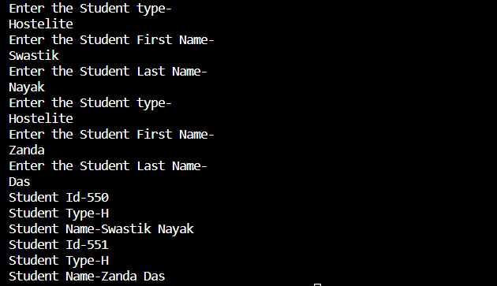

**Q2>**

import java.util.Scanner;

class Student

{

     int studentId;

    static int ID=549;

    static int count=10;

    char studentType;

    String studentName;

    String firstName,lastName;

    Student()

    {

        ID++;

        studentId=ID;

        studentType='\u0000';

        studentName=null;

        count++;

    }

    Student(char sType,String Fname,String Lname)

    {

        ID++;

        studentId=ID;

        studentType=sType;

        studentName=Fname+" "+Lname;

        count++;

    }

    void displayDetails(Student S1)

    {

        System.out.println("Student Id-"+S1.studentId);

        System.out.println("Student Type-"+S1.studentType);

        System.out.println("Student Name-"+S1.studentName);

    }

    static void getStudentCount()

    {

        System.out.println("Total Student-"+count);

    }

}

class Driver2

{

    public static void main(String []args)

    {

        Scanner sc=new Scanner(System.in);

        char studentType;

        String stduentName;

        String firstName,lastName;

        System.out.println("Enter the Student type-");

        studentType=sc.next().charAt(0);

        System.out.println("Enter the Student First Name-");

        firstName=sc.next();

        System.out.println("Enter the Student Last Name-");

        lastName=sc.next();

        Student Student1=new Student(studentType,firstName,lastName);

        System.out.println("Enter the Student type-");

        studentType=sc.next().charAt(0);

        System.out.println("Enter the Student First Name-");

        firstName=sc.next();

        System.out.println("Enter the Student Last Name-");

        lastName=sc.next();

        Student Student2=new Student(studentType,firstName,lastName);

        Student1.displayDetails(Student1);

        Student2.displayDetails(Student2);

        Student.getStudentCount();

    }

}

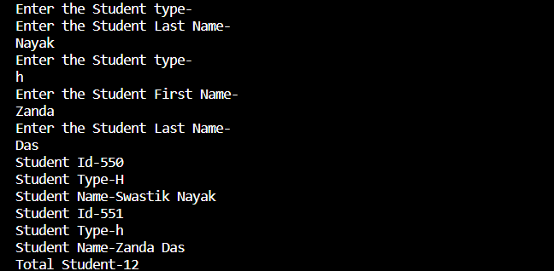

**Q3>**

import java.util.Scanner;

class Student

{

     int studentId;

    static int ID=549;

    char studentType;

    String studentName;

    String firstName,lastName;

    String residentalStatus;

    double feesPerMonth;

    Student()

    {

        ID++;

        studentId=ID;

        studentType='\u0000';

        studentName=null;

    }

    Student(char sType,String Fname,String Lname)

    {

        ID++;

        studentId=ID;

        studentType=sType;

        studentName=Fname+" "+Lname;

    }

    void setStudentType(char a)

    {

        this.studentType=a;

    }

    void setResidentalStatus(String a)

    {

        this.residentalStatus=a;

    }

    void setStudentName(String fName,String lName)

    {

        this.studentName=fName+lName;

    }

    int getStudentId()

    {

        return this.studentId;

    }

    char getStduentType()

    {

        return this.studentType;

    }

    String getStduentName()

    {

        return this.studentName;

    }

    String getResidentalStatus()

    {

        return this.residentalStatus;

    }

    double getFees()

    {

        return this.feesPerMonth;

    }

    void calculateFees(double semesterFees,double hostelFees)

    {

        this.feesPerMonth =(semesterFees/6.0)+hostelFees;

    }

    void calculateFees(double semesterFees)

    {

        this.feesPerMonth =(semesterFees/6.0);

    }

}

class Driver

{

    public static void main(String []args)

    {

        Scanner sc=new Scanner(System.in);

        char studentType;

        //String stduentName;

        String firstName,lastName,residentalStatus;

        double semesterFees,hostelFees;

        System.out.println("Enter the Student type- ");

        studentType=sc.next().charAt(0);

        System.out.println("Enter the Student First Name- ");

        firstName=sc.next();

        System.out.println("Enter the Student Last Name- ");

        lastName=sc.next();

        System.out.println("Enter the Student Residental Status- ");

        residentalStatus=sc.next();

        residentalStatus+=sc.nextLine();

        System.out.println("Enter the Student Semester Fees- ");

        semesterFees=sc.nextDouble();

        Student Student=new Student(studentType,firstName,lastName);

        Student.setResidentalStatus(residentalStatus);

        if(residentalStatus.equals("Hostelite"))

        {

            System.out.println("Enter the Student Hostel Fees- ");

            hostelFees=sc.nextDouble();

            Student.calculateFees(semesterFees,hostelFees);

        }

        else

        {

            Student.calculateFees(semesterFees);

        }

        System.out.println("Student Name- "+Student.getStduentName());

        System.out.println("Student ID- "+Student.getStudentId());

        System.out.println("Student Type- "+Student.getStduentType());

        System.out.println("Student Residental Status- "+Student.getResidentalStatus());

        System.out.println("Student Fees- "+Student.getFees());

    }

}

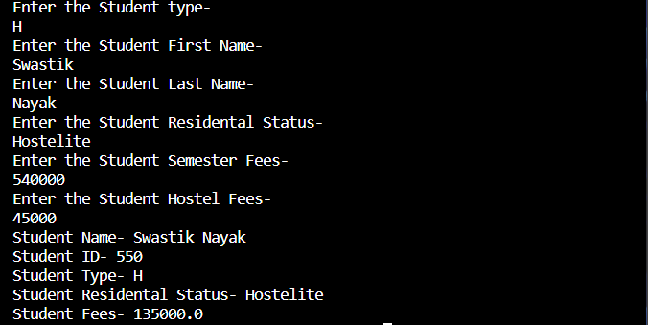

**Q4>**

class Driver4

{

    static void display(int... values)

    {

        for(int i=0;i<values.length;i++)

        {

            System.out.println(values[i]);

        }

    }

    public static void main(String args[])

    {

        display(1,2,3,4);

        display(1,2,3,4,5,6,7,8);

    }

}

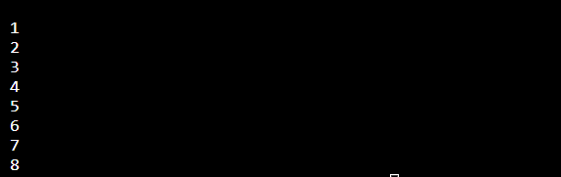

**Q5>**

class Driver5

{

    public static void main(String []args)

    {

        int x,y;

        x=Integer.parseInt(args[0]);

        y=Integer.parseInt(args[1]);

        System.out.println("The Sum is "+(x+y));

    }

}

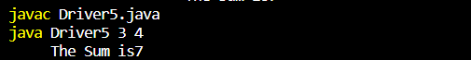

**Q6>**

class Driver6

{

    public static void main(String []args)

    {

        double x,y;

        x=Double.parseDouble(args[0]);

        y=Double.parseDouble(args[1]);

        System.out.println("The Sum is "+(x+y));

    }

}



**Q7>**

import java.util.Scanner;

class Student

{

    int studentId;

    String studentName;

    String firstName,lastName;

    String residentalStatus;

    double feesPerMonth;

    Student()

    {

        studentId=0;

        studentName=null;

    }

    Student(int ID,String Fname,String Lname)

    {

        studentId=ID;

        studentName=Fname+" "+Lname;

    }

    void setStduentId(int a)

    {

        this.studentId=a;

    }

    void setStudentName(String fName,String lName)

    {

        this.studentName=fName+lName;

    }

    void setResidentalStatus(String a)

    {

        this.residentalStatus=a;

    }

    int getStudentId()

    {

        return this.studentId;

    }

    String getStduentName()

    {

        return this.studentName;

    }

    String getResidentalStatus()

    {

        return this.residentalStatus;

    }

    double getFees()

    {

        return this.feesPerMonth;

    }

    void calculateFees(double semesterFees,double hostelFees)

    {

        this.feesPerMonth =(semesterFees/6.0)+hostelFees;

    }

    void calculateFees(double semesterFees)

    {

        this.feesPerMonth =(semesterFees/6.0);

    }

}

class Driver7

{

    public static void main(String []args)

    {

        Scanner sc=new Scanner(System.in);

        int studentId;

        //String stduentName;

        String firstName,lastName,residentalStatus;

        double semesterFees,hostelFees;

        studentId=Integer.parseInt(args[0]);

        firstName=args[1];

        lastName=args[2];

        residentalStatus=args[3];

        semesterFees=Double.parseDouble(args[4]);

        if(residentalStatus.equals("Hostelite"))

            hostelFees=Double.parseDouble(args[5]);

        else

            hostelFees=0.0;

        Student Student=new Student(studentId,firstName,lastName);

        Student.setResidentalStatus(residentalStatus);

        Student.calculateFees(semesterFees,hostelFees);

        System.out.println("Student Name- "+Student.getStduentName());

        System.out.println("Student ID- "+Student.getStudentId());

        System.out.println("Student Residental Status- "+Student.getResidentalStatus());

        System.out.println("Student Fees- "+Student.getFees());

    }

}



